2013年南京市下关区中考物理模拟测试题（1）
（时间：100分钟，分值：100分）
一.选择题（单选，共12小题，每小题2分，共24分）
1．关于声音，下列说法中正确的是（ ）
A．声波具有能量
B．声音可以在真空中传播
C．“禁鸣喇叭”是在传播途中控制噪声
D．只要物体在振动，我们就一定能听到声音
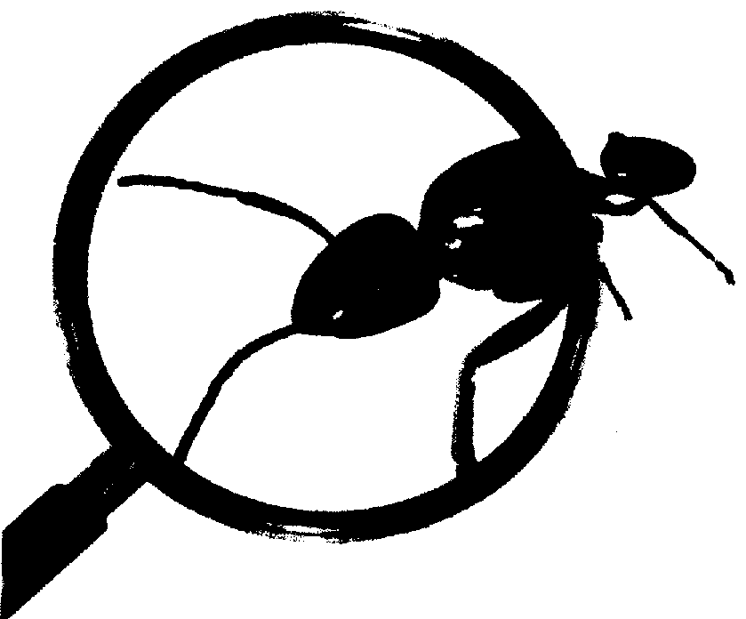
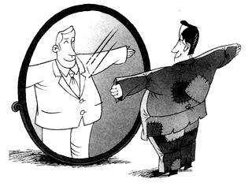
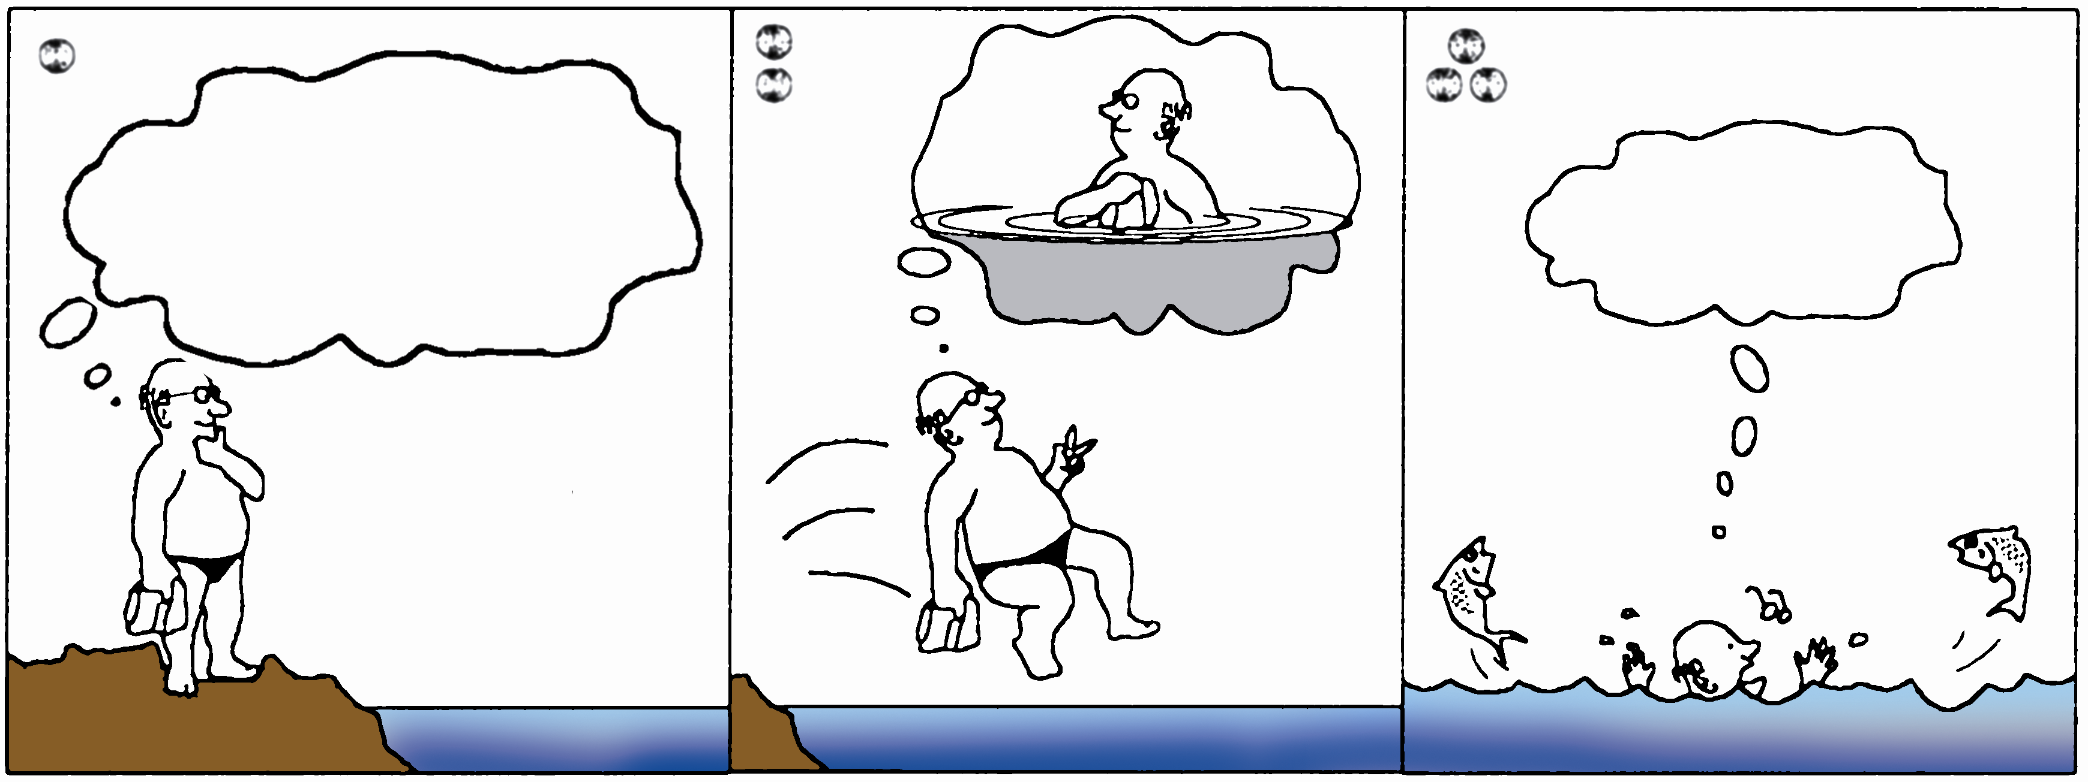
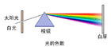
2．在如图所示的光现象中，属于光的反射现象的是（ ）
水不深嘛
水深危险
白光
棱镜
白屏
A B C D

3．汽车在高速公路行驶，往往要被限制最大行驶速度，如果用物理学的思维来解读，其目的是（ ）
A．限制摩擦力 B．限制势能 C．限制动能 D．限制惯性
4．通过直接感知现象，来推测无法直接感知的事实，是常用的研究物理问题方法。下列根据观察的现象，作出的推测不符合物理事实的是( )
A．根据扩散现象推测：分子是在做无规则运动的。
B．根据电路中灯泡发光推测：电路中有电流。
C．根据放在螺线管旁的小磁针受力偏转推测：螺线管周围有磁场。
D．根据靠近带电体的轻小物体被吸引推测：轻小物体是带电的。
5．下列关于图中所示的现象描述或解释正确的是（ ）
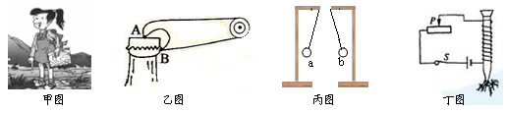
A．甲图：通过沼泽地时脚下垫木板是为了减小对地面的压力
B．乙图：起瓶器开启瓶盖时，可看作是以B为支点的省力杠杆
C．丙图：两小球相互推斥，a、b两轻质小球一定都带电
D．丁图：该装置可探究电磁铁的磁性强弱与线圈匝数的关系
6．同一个小球，先后放入盛有不同液体的容器A、B、C、D中，待其静止后如图所示，.四个容器中不同液体的液面到容器底面的距离均相同，则容器底面受到的液体压强最大的是（ ）
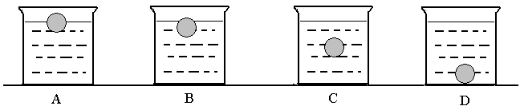
7．2014年我市将承办“青奥会”，对于部分比赛中项目中的物理表述，下列说法中错误的是（ ）
A．游泳运动员向后划水是利用力的相互作用
B．赛艇运动员用的船桨属于省力杠杆
C．3m板跳水运动员起跳时用力蹬跳板是利用跳板的弹性势能
D．在4×100m接力赛中，两运动员在交接棒时应尽可能做到相对静止
8．目前我市大部分新建的居民小区都安装了光纤网络，光纤的主要作用是（ ）
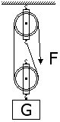
A．传输电能 B．传输光能 C．传输内能 D．传输信号
9．如图用滑轮组提升重80N的重物，物体上升速度为0.1m/s，上升高度为20cm，拉绳子的力F为50N，则( )
A．绳子自由端被拉下60cm
B．拉力的功率为5W
C．有用功为1600J
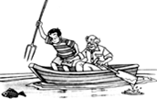
D．滑轮组机械效率为80％
10．如图所示，小明用鱼叉去叉所看到的鱼，老王则用手电筒去照亮所看到的鱼，有关两人的做法中正确的是（ ）
A．小明应叉“鱼”的下方，老王应对准“鱼”照
B．小明和老王都应对准“鱼”叉和照
C．小明和老王都应对准“鱼”的下方叉和照
D．小明应对准“鱼”叉，老王对“鱼”的下方照
11．下列措施中，不能增大直流电动机线圈的转速的是 （ ）
A．增大线圈的匝数 B．将N、S极对调
C．换用磁性更强的磁体 D．在安全范围内换用电压更高的电源
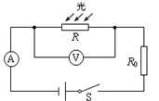
12．将光敏电阻 R、定值电阻R₀、电流表、电压表、开关和电源连接成如图所示电路。光敏电阻的阻值随光照强度的增大而减小。闭合开关，逐渐增大光敏电阻的光照强度，观察电表示数的变化情况应该是（ ）
A．A表和V表示数均变小
B．A表示数变小，V表示数变大
C．A表示数变大，V表示数变小
D．A表和V表示数均变大

二.填空题（本大题共有9小题，每空1分，共28分）

13．今年入春以来，我国很多地方遭遇干旱，大量庄稼干枯田地发裂，关于土壤发裂的原因有多种说法，常见的说法是由于温度高，土壤里大量的水份发生了 ▲ （填物态变化名称）而造成的。许多地区气象部门采取人工降雨来缓解旱情，人工降雨时，向云层撒干冰催化剂，干冰发生 ▲ （填物态变化名称和吸放热）致空气中的水蒸气 ▲ 成小冰晶。
14．小明用如图甲所示的装置测出凸透镜的焦距，并“探究凸透镜成像规律”，当蜡烛、透镜、光屏位置如图乙时，在光屏上可成清晰的像。
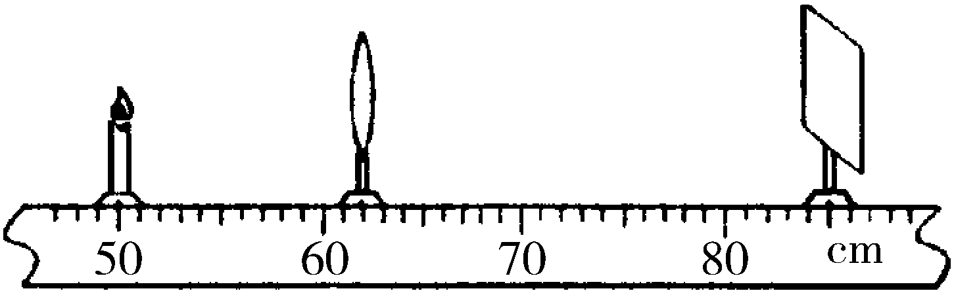
图乙
图甲

⑴ 该凸透镜的焦距是 ▲ cm； ⑵ 图乙中烛焰在光屏上成的是 ▲ 的实像；⑶ 将图乙中蜡烛远离凸透镜,保持凸透镜位置不变，要使烛焰可在光屏上成清晰的像，则光屏应向 ▲ 移动。
15．如图小红背着书包站在0.5m/s匀速上行的自动扶梯上随着自动扶梯一起上行，在上行过程中以自动扶梯为参照物，小红是 ▲ 的；上行过程中小红的机械能 ▲ （选填“增大”、“不变”、“减小”）；上行过程中小红对书包 ▲ （选填“做了功”、“没做功”）。
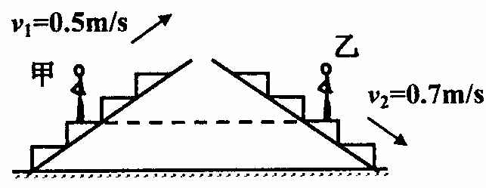
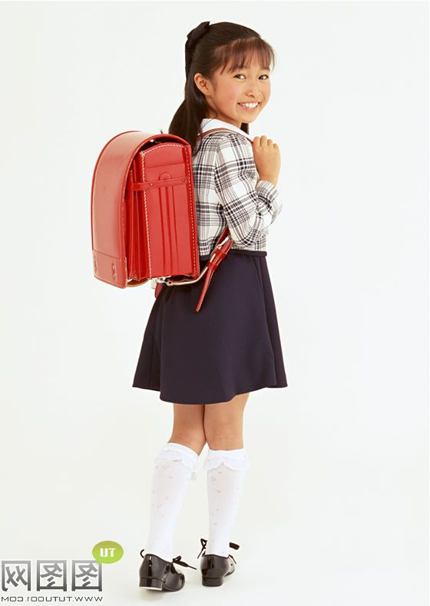
V=0.5m/s
V=0.5m/s
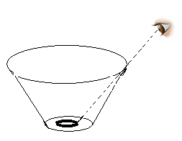
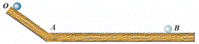

第15题图 第16题图 第17题图
16．将一枚硬币放在碗的底部，然后人向前靠近到恰好能看到硬币的位置，请另一位同学向碗内缓慢注水（没有移动硬币的位置），此时你是否还能看到硬币？
答： ▲ （选填“能”或“不能”），原因是 ▲ 。
17．粗糙程度相同的木板OAB,其中AB部分沿水平放置，小球从O点由静止释放后滚下，先经过A点，最后停在B点处。（1）小球从A点到B点做 ▲ 运动，这是因为 ▲ ；（2）小球在OAB三个点的位置上，动能最大的位置是 ▲ 点，机械能最大的位置是 ▲ 点。
18．小明在做测量小石块密度的实验中。
（1）如图甲所示，小明在使用天平过程中的错误是 ▲ 。
（2）小明纠正错误后继续实验，天平平衡时，右盘中所加砝码和游码的位置如图乙所示，则小石块的质量为 ▲ g．把小石块放入装有10mL水的量筒中，量筒内液面的位置如图丙所示，则小石块的密度是 ▲ kg/m³．
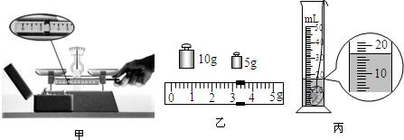

19．在家庭电路中，用测电笔辨别输电线时，能使氖管发光的是 ▲ 线（选填“火”、“零”或“地”）。为确保安全用电，控制用电器的开关必须安装在 ▲ 线上，电饭锅、电冰箱等使用三孔插座，其中一个插孔能将用电器的金属外壳与 ▲ 连接起来。
20．天然气属于高热值、清洁燃料，我市已有部分机动车使用天然气代替柴油或汽油。天然气是 ▲ (选填“可再生”或“不可再生”)能源，它在燃烧时将化学能转化为 ▲ 能。天然气的热值为7.0×10⁷J/m³，完全燃烧2L天然气所释放的热量为 ▲ J。
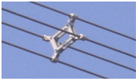
21．如图所示，是四根高压输电线上的一个装置，它的作用是用强度较大的导体将四根导线并联起来了.利用这个装置把导体固定起来，相当于增大了导线的 ▲ ，从而减小了输电导线的 ▲ ，这样就能大大减少输电线上电能的损失.
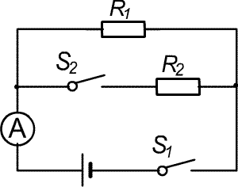
22．如图所示的电路中，R₁的阻值为10Ω，只闭合开关S₁时电流表的示数为0.3A，若再闭合开关S₂后，电流表的示数为0.45A，则则电源电压为 ▲ V，R₂的阻值为 ▲ Ω．

三.解答题（本项有8题，每题的分值在题首，共计48分）
23．（6分）（1）如图甲所示的是一条经水面反射后的光线，在图中画出其入射光线的准确方向及对应的折射光线的大致方向。
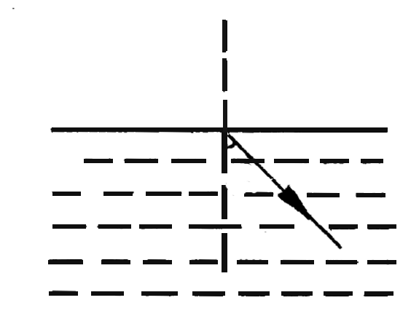
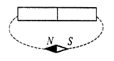
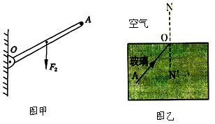
空气
水

甲 乙 丙
（2）在如图乙中，为使杠杆OA保持静止，画出在A点所加最小力F₁的示意图和阻力F₂的力臂l₂。
（3）如图丙所示，条形磁体和小磁针都处于静止状态，虚线表示条形磁体周围的一条磁感线。标出条形磁体的N、S极和磁感线的方向．

24.（4分）下面是我们在物理学习中做过的活动情景，请你仿照【填空示例】，写出后面两个活动中的现象和相关物理知识。
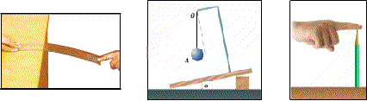
图(a) 图(b) 图(c)

【填空示例】：
图(a)活动中的现象： 用力向下压塑料尺，塑料尺发生弯曲 .，
相关物理知识： 力可改变物体的形状 .。
【请你填写】：
图(b)活动中的现象：缓慢改变木板倾角α， ▲ ，
相关物理知识： ▲ 。
图(c)活动中的现象：手指向下按笔尖， ▲ ，
相关物理知识： ▲ 。
25.（6分）在实验室中，若要让你通过实验“探究物体重力大小与质量的关系”。
（1）你需要的器材有： ；
（2）请你在下面表格的基础上，在第一栏的空白处填上适当的项目，完成实验记录表的设计。
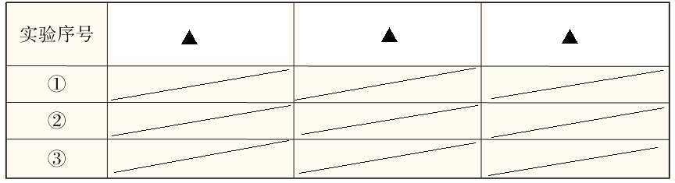
（3）该实验至少需要三次以上实验测量的原因是 ▲ 。
（4）若通过多次实验，发现物体重力与质量的比值始终是一个定值，则可以得出实验的结论是 ▲ 。

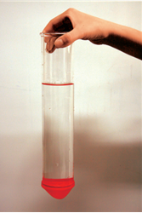
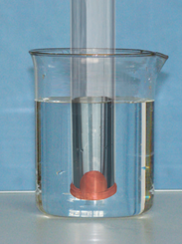
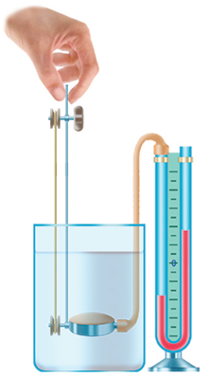
26.（5分）在研究液体压强的实验中，老师出示了如图甲所示的装置，并向装置中加入一定量的水，此时你观察到的现象是 ，这说明: 。稍后老师用如图乙的压强计探究液体内部压强的规律，而小明认为没必要，利用图甲装置即可。于是小明将图甲装置中的水倒掉后，把它缓慢地浸入水中（如图丙），你将观察到的现象是 。若要探究液体内部压强的特点， （填甲或乙）装置更适合，请你说出最主要理由： 。
甲 乙 丙
27. (4分)某同学想测量手电筒上小灯泡正常工作时的电阻，在拆装手电筒时，发现手电筒的小灯泡上标有“3.8V”的字样，图中甲为他所连的实验电路．
（1）电池盒中至少有__________节干电池；
（2）经检查发现电路接线有错误，请在他接错的导线上打上“×”，并改正；
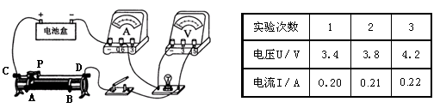
（3）按正确的操作测得的数据如下表：
由上表数据可以得出小灯泡正常工作时的电阻为 Ω；而表中计算出三个电压下小灯泡的电阻不相等，你认为可能的原因是 ．

28.（9分）在测量“小灯泡电功率”的实验中，小明所在的实验小组用的电源电压为4.5V，小灯泡的额定电压为2.5V，电阻大约为10Ω，有两个规格分别为A：“5Ω 1A”、B：“20Ω 2A”的滑动变阻器可供选择。
（1）本实验中应该选择规格为 的滑动变阻器；在连接电路时，开关应处于 状态，电流表的量程应选0~ A。
(2)请你用笔画线代替导线，按照电路图将实物电路补充完整。（导线不能交叉）
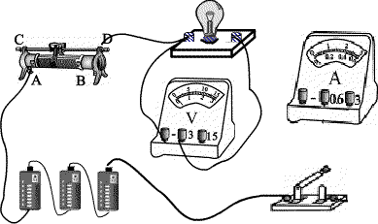
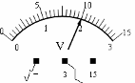
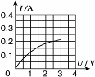
图乙
图丙

图甲
(3)闭合开关前，图甲中滑动变阻器的滑片P应位于 （选填“A”或“B”）端。

(4) 小刚同学闭合开关，移动滑片P到某一点时，电压表示数（如图乙所示）为 V，若他想测量小灯泡的额定功率，应将图甲中滑片P向 （选填“A”或“B”）端移动，使电压表的示数为2.5V。
（5）实验过程中，若小灯泡接线柱发生短路，则下列判断正确的是（ ）
A．电压表可能被烧坏 B．小灯泡可能被烧坏
C．电流表可能被烧坏 D．电压表和电流表都没有示数
(6)小丽同学移动滑片P，记下多组对应的电压表和电流表的示数，并绘制成图丙所示的I－U图像，根据图像信息，可计算出小灯泡的额定功率是 W。
29．（7分）如图所示是某型号的水陆两用坦克，它的车体比普通坦克要大，呈船形，既能在陆地行驶，也能在水中浮动。该水陆两用坦克的总质量是22t，每条履带的触地面积是2m²，发动机功率是420kW，水上最大速度14km/h，陆地最大速度54km/h。请根据以上信息求解该坦克：(g= 10N/kg)
（1）停在水平地面上时，对地面的压强多大？
（2）在水上航行时，所受浮力是多少?
（3）在陆地上以最大速度匀速行驶时，10分钟行驶的距离是多少？
（4）在陆地上以最大速度匀速行驶时坦克受到的阻力是多大？
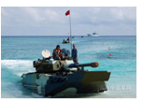

30.（7分）现有一个电阻元件Z，可能是由金属材料制成的，它的电阻随温度的升高而增大，也可能是由某种半导体材料制成的，其电阻随温度的升高而减小。现用图示电路对其进行测试，其中R为定值电阻，电源电压可调，实验中从0开始逐渐增大电源电压，测得通过Z的电流与加在它两端的电压数据如下表所示：

I/A
0
0.5
1.0
1.5
2.0
2.5
3.0
0.05
U/V
0.10
0.15
0.20
0.25

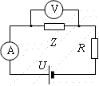

Z的I－U曲线图

利用这些数据绘出Z的I－U曲线如图所示。请根据表中数据和图线解决下列问题：
（1）Z是由 (金属/半导体) 材料制成的。当Z两端电压为1.5V时，Z消耗的电功率 W；
（2）当电源电压为U=3.5V时，电流表的读数为0.20A，求定值电阻R的阻值；

（3）在Z的I－U坐标图中作出电阻R的I－U图像，并根据电阻元件Z和定值电阻R的I－U图像分析，当电源电压调到某一适当值时，元件Z与定值电阻R消耗的电功率相等，求此时的电源电压。
2013年中考物理模拟测试题答案
1 | 2 | 3 | 4 | 5 | 6 | 7 | 8 | 9 | 10 | 11 | 12
A | C | C | D | C | A | B | D | D | A | B | C
13．汽化 升华吸热 凝华
14．10.0 倒立放大 左
15．静止 增大 做了功
16．能 由于光的折射，硬币的像变浅了
17．减速 小球受到摩擦阻力 A O
18．（1）在调节平衡螺母前，没有将游码放在标尺左端的“0”刻线处
（2）18.2 2.6×10³
19．火 火 地
20．不可再生 内能 1.4×10⁵
21．横截面积 电阻
22．3 20
23．略
24．小球拉线的方向始终是竖直的 重力的方向总是竖直向下的
手感觉疼 力的作用是相互的
25．（1）弹簧测力计 质量相等的几个钩码
（2）
实验序号 | 钩码质量/kg | 钩码重力/N | 重力/质量/N·kg^{－1}
（3）为了探究重力大小与质量关系的普遍规律，避免偶然性
（4）物体重力大小与质量成正比
26．橡皮膜向下凸 液体对容器底部有压强 橡皮膜向上凹 乙
能测液体内部各个方向的压强(关键词:各个方向),或能放大将液体压强的变化(关键词:放大或明显)答出一点即可得分
27．（1）3 （2）略 （3）18.1 小灯泡灯丝的电阻随温度的变化而改变(关键词:温度变化)
28. (1)B 断开 0.6 (2)略 (3)B (4)2.0 A (5)C (6) 0.5
29.解：(1)$p=\frac{F}{S}=\frac{G}{S}=\frac{\text{mg}}{S}=\frac{\text{22}×{\text{10}}^{3}\text{kg}×\text{10}N\text{kg}}{2×2m^{2}}=5\text{.}5×{\text{10}}^{4}\text{Pa}$( 2分)
若仅写出F=G=mg=22×10³kg×10N/kg=2.2×10⁵N (1分)
(2)$F_{浮}=G=\text{mg}=\text{22}×{\text{10}}^{3}\text{kg}×\text{10}N\text{kg}=2\text{.}2×{\text{10}}^{5}N$(1分)
(3)$s=\text{vt}=\text{54}\text{km}h×\frac{1}{6}h=9\text{km}$(2分)
(4)$f=F=\frac{P}{v}=\frac{\text{420}×{\text{10}}^{3}W}{\text{15}ms}=2\text{.}8×{\text{10}}^{4}N$(2分)
30.（1）金属 0.27 (各1分)（2）查图可知：U_{Z}=2.5V(1分)
$R=\frac{U−U_{Z}}{I}=\frac{3\text{.}5V−2\text{.}5V}{0\text{.}\text{20}A}=5Ω$(1分)
(3)作图答案略(1分) 元件Z与电阻R消耗电功率相等，则电阻值相等，
当Z与R功率相等时：U_{R}=U_{Z}=0.5V (1分)
则电源电压U= U_{R}+U_{Z}=1V (1分)

